НАЦИОНАЛЬНЫЙ ПРОЕКТ «Продолжительная и активная жизнь»

Профилактика сахарного диабета

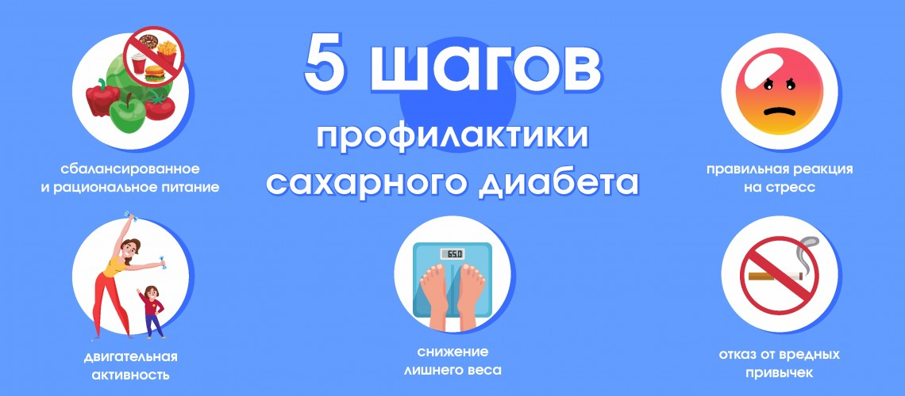

«Профилака сахарного диабета» — это ежегодная информационная кампания, которая проводится в России во второй ноябрьской неделе в честь Всемирного дня борьбы с диабетом 14 ноября, приуроченная к дню рождения изобретателя инсулина Фредерика Бантинга. Цель недели — привлечь внимание к диабету, рассказать о его профилактике, ранних симптомах (постоянная жажда, усталость, частое мочеиспускание, медленное заживление ран) и важности контроля болезни через правильное питание, физическую активность, нормализацию веса и отказ от вредных привычек.
Что такое диабет?
Это хроническое заболевание, при котором организм не может эффективно использовать глюкозу (сахар) для получения энергии, что приводит к её повышенному уровню в крови (гипергликемия).
Основные типы диабета:
- Тип 1: Поджелудочная железа вырабатывает мало инсулина или не вырабатывает его совсем; требует инсулинотерапии.
- Тип 2: Организм не реагирует на собственный инсулин (инсулинорезистентность); самый распространенный тип, часто связан с образом жизни.
- Гестационный диабет: Временное повышение сахара во время беременности.
Основные принципы борьбы с диабетом и профилактики:
- Здоровое питание: Ограничение сахара, жирной и фастфуд-пищи, контроль калорийности.
- Физическая активность: Регулярные упражнения (ходьба, плавание, лечебная гимнастика).
- Контроль веса: Снижение избыточной массы тела.
- Отказ от вредных привычек: Курение, злоупотребление алкоголем.
- Регулярные обследования: Проверка уровня глюкозы, особенно при наличии факторов риска.
- Контроль стресса: Хронический стресс и недосып негативно влияют на уровень сахара.
Почему это важно:
Диабет может привести к серьезным осложнениям (поражение почек, глаз, сердца, нервной системы, ампутации), но при своевременном выявлении и контроле можно вести полноценную и активную жизнь.

Будьте здоровы!

Материал составлен по открытым Интернет-ресурсам

